PRESSEMITTEILUNG

MPX-768: Mini-PCIe-Karte bietet Grafikschnittstellen

MIT RETROFIT WERDEN BESTEHENDE LÖSUNGEN ZUKUNFTSFÄHIG
Den Spruch "Never change a running system!" kennt sicherlich jeder. Unsere jahrzehntelangen Erfahrungen haben gezeigt, dass unsere Kunden an ihren funktionierenden Industriecomputer-Lösungen so lange wie möglich festhalten. Dennoch besteht hin und wieder der Bedarf die Anzeigeeinheit zu erneuern. Hierfür muss das bestehendes System mit der geeigneten Grafikschnittstelle ausgestattet sein. Sollte das nicht der Fall sein, so muss diese nachgerüstet werden. Hierfür gibt es eine einfache Lösung.

Mit der kompakten Mini-PCIe-Karte MPX-768 von Spectra wird ein bestehender Industrie-PC um den benötigten HDMI-Ausgang erweitert.

Dafür wird lediglich ein freier Mini-PCIe-Steckplatz auf dem Motherboard benötigt und schon wird ein HDMI-Ausgang mit einer Auflösung von 1920 x 1080 für ein modernes Display zur Verfügung gestellt. Zusätzlich verfügt die Erweiterungskarte über 256 MB DDR3 Grafik-Speicher und zwei VGA-Ports. Damit kann auch eine Dual Display-Unterstützung realisiert werden.

Die Mini-PCIe-Karte MPX-768 wird auch von Applikationen mit älteren Betriebssystemen, wie Win7 oder 32-bit Windows unterstützt.

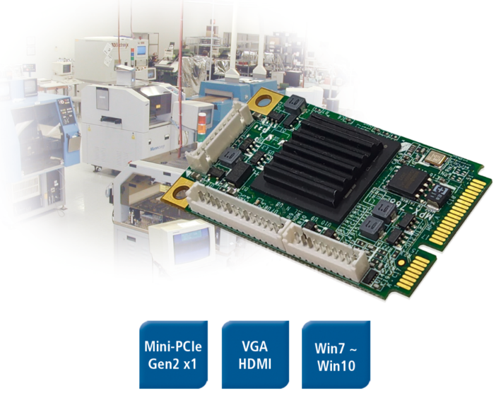
Wörter: 157
Zeichen: 1.219 (mit Leerzeichen)
Bild: Spectra_MPX-768_mPCIe-Karte_Retrofit.jpg

Ansprechpartner PR:
Jacqueline Nedialkov
Tel.: +49 (0) 7121 1432-132
E-Mail: jn@spectra.de

